Lab3

Hierin gaan we repos verkennen in Azure Devops.

Open <https://dev.azure.com/vanlanschot> en log in met de email adres en wachtwoord.

* Klik eventueel linksboven op Azure Devops en selecteer het juiste project :

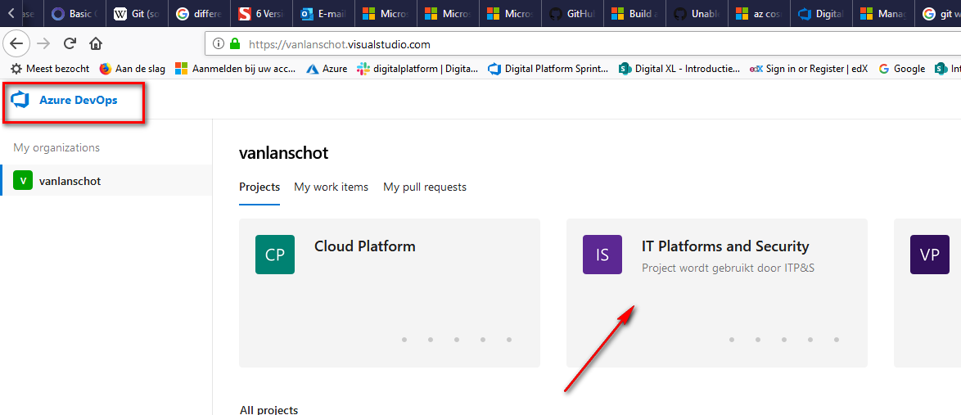

* + De Organisatie is : vanlanschot
  + Het project is IT Platforms and Security
  + Binnen een project kunnen teamleden samenwerken aan software in een repository, of deze delen met andere teams.
* Klik op repos – Files en open bovenin de repo : ITPS Automation

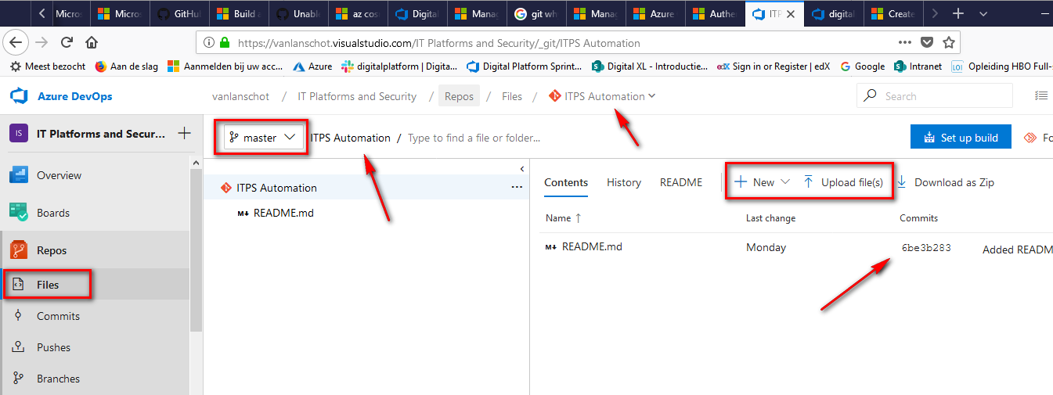

* + Herken de ITPS Automation repo
  + Herken de master branch
  + Zie dat je hier bestanden kunt aanmaken en uploaden
  + Zie de eerste commit , die is gemaakt bij het aanmaken van de repo , er wordt vaak meteen een README.md file aangemaakt waar info over de repo in komt te staan.
* Maak een nieuwe branch aan : klik op master en create new branch :

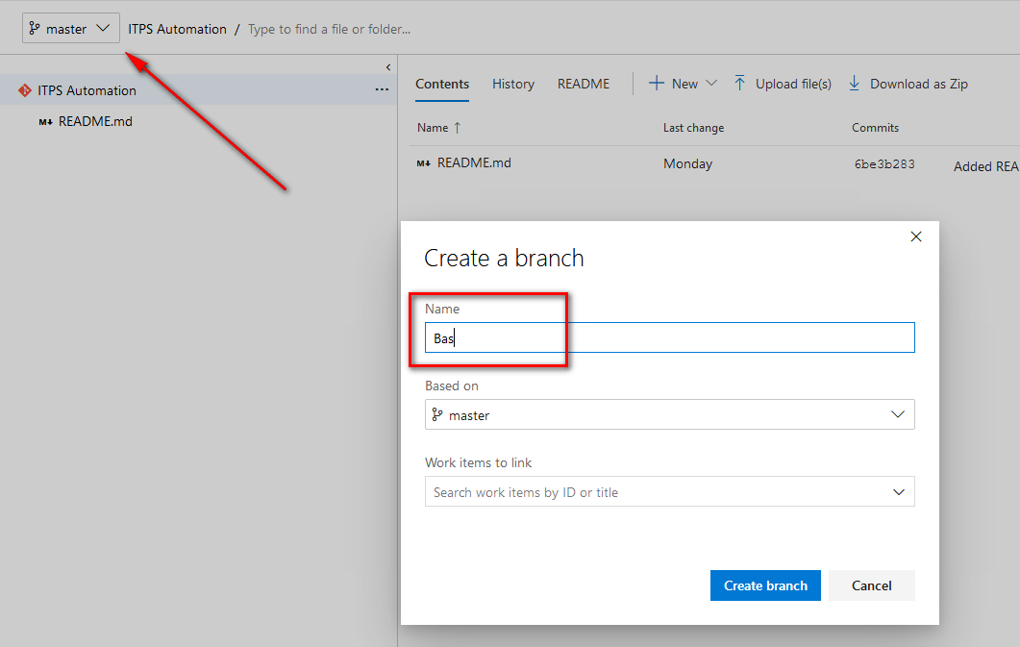

* + Geef de branch je eigen naam
* Maak een nieuwe file aan met je eigen naam :

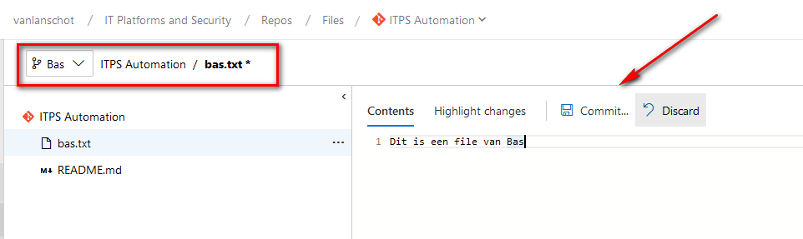

* Klik op Commit , hierna verschijnt een scherm waar je de commit message in moet vullen en weer op de knop commit kunt klikken.
* Omdat er branch policies zijn aangemaakt op de master branch , komt er na de commit meteen boven in het scherm te staan dat je een Pull Request kunt aanmaken :

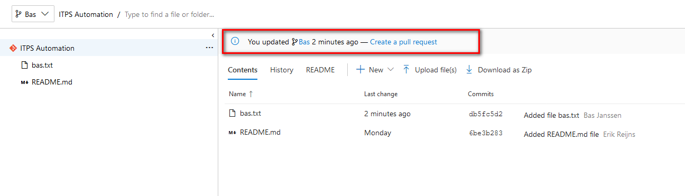

* + Herken de branch Bas ( je eigen naam ) waar je in zit.
* Klik op Create Pull Request :

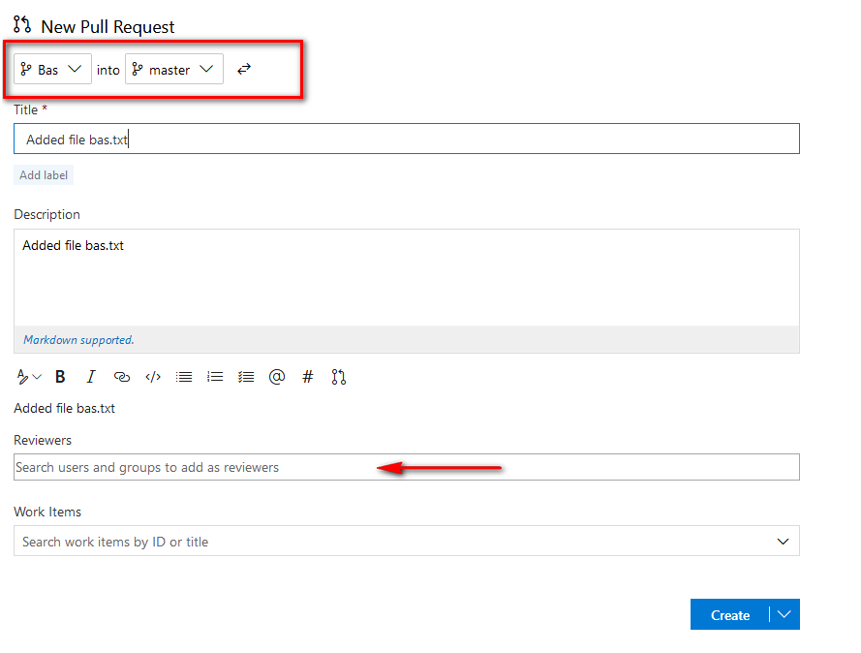

* + Herken bovenin welke branch je in welke branch wilt mergen
  + Geef een herkenbare titel die je toevoeging beschrijft
  + Je kunt hier Reviewers opgeven , die krijgen bericht van je verzoek

( Maar wij kunnen zelf approven …. Sssjjjttt !! )

* + Klik op Create
* Hierna wordt meteen het Pull Request geope

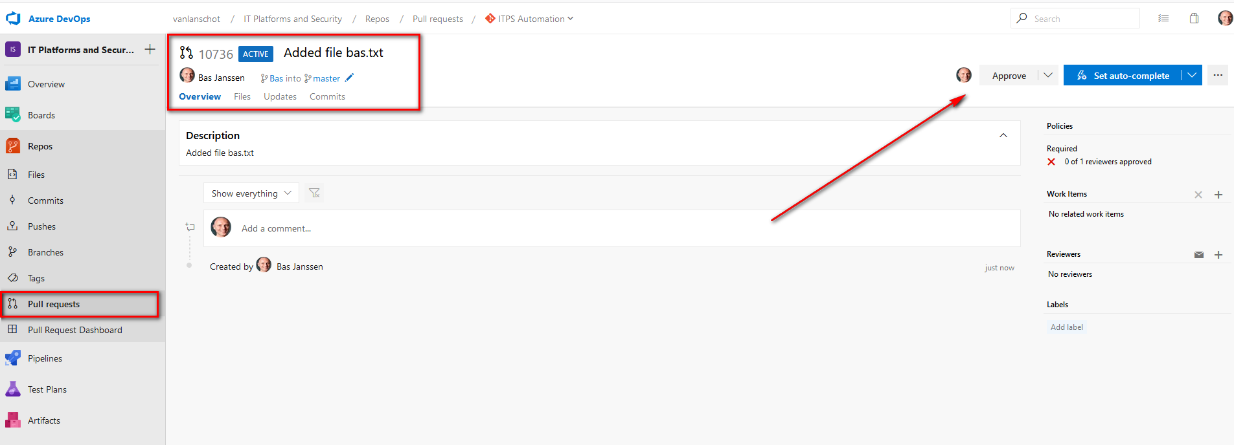

* + Herken bovenin de informatie omtrent het Pull Request
  + Herken dat je in de tab Pull Requests zit
  + Klik op approve , normaal doet een collega dat nadat deze alle wijzigingen gechecked heeft.
* Omdat de Pull Request nu goed gekeurd is , kun je de merge uitvoeren door op Complete te drukken :

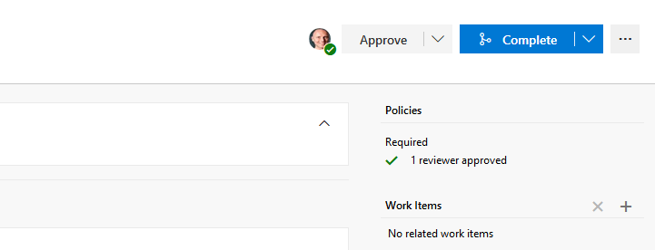

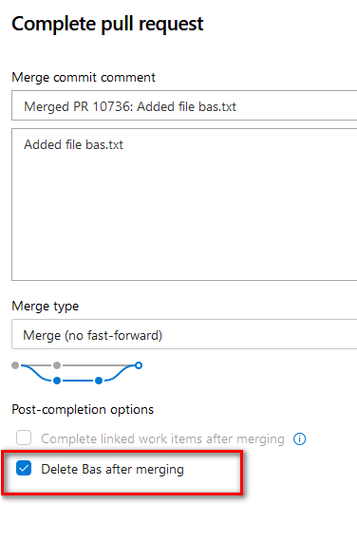

* + Herken onderin dat de branch Bas meteen verwijderd wordt nadat de wijzigingen zijn opgenomen in de master branch .
  + Klik op Complete Merge onder in het scherm om de merge te voltooien.
* Ga nu terug naar tab Files en vind je nieuwe toegevoegde file :

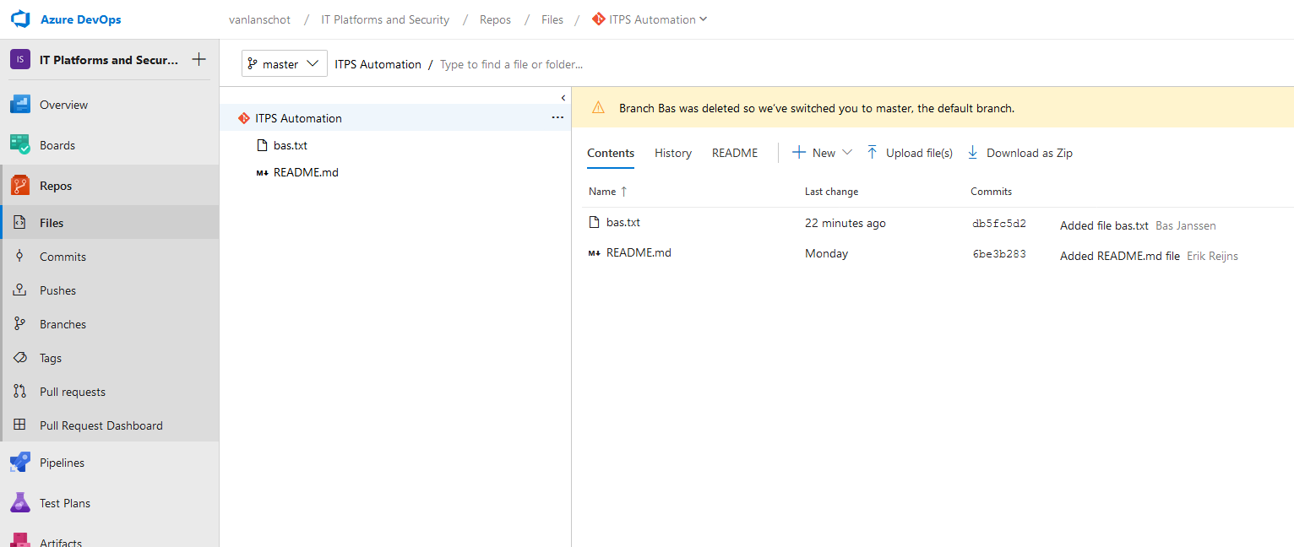

* + Herken dat je in de master branch zit en check dat jouw branch verdwenen is
  + Zie dat er nieuwe commit is toegevoegd.

Einde lab3